# Описание игры

Игрок открывает приложение, при первом запуске вводит свои парамтетры: имя, возраст, класс.

Далее предоставляется тест на выявление уровня знаний(начальный, средний или продвинутый).

Набор списка функций.

1. Умножение, деление, вычитание, сложение;

2. Таймер;

3. Подсчет статистики.

Уровни:

1. Начальный- сложение и вычитание небольших чисел. Во время прохождения уровня открывается механика- «На абордаж!»( потеря жизней в течение времени, раз в 10 секунд отменяется одно очко жизни)
2. Средний- сложение и вычитание больших чисел и таблица умножения. Используется механика первого уровня «На абордаж!». Добавляется механика «Клыки и когти»(неправильно решенный пример уносит больше жизней)
3. Продвинутый – умножение и деление чисел. Используется новая механика «Каррамба!». За каждый неправильно решенный ответ призывается еще 2 пирата. Используется механика 1 и 2 уровня(Вместо клыков и когтей у пиратов появляются пушки)

Бонусные уровни.

Игроку на скорость предстоит решить как можно больше примеров, за которые он получит монеты(за неправильно решенный пример монеты не отнимаются)

В последнем бою игроку придется пересчитать пирата, который будет использовать все предыдущие механики(сам будет атаковать игрока, призывать других пиратов)

В начале игры появляется пират, и сообщает игроку, что он украл принцессу, наш герой отпрвляется на ее поиски в архипелаг «ошибок» У нас есть 3 локации( 3 уровня сложности) На последнем уровне нужно будет сразиться с пиратом, необходимо решить примеры быстрее него.

В каждом подуровне будет по 5 примеров, а в последнем 10.

По сюжету, один уровень- это одна карта острова, которую нужно пройти. Чтобы найти пирата игроку придется узнать информацию о нем от его подчиненных(первые 2 локации). Геймплей будет заключатся в том, чтобы победить всех пиратов(один решенный пример позволяет сразить одного пирата). Добравшись до 1 подчиненного и сразив его, игрок открывает вторую локацию. Также присутствуют бонусные уровни, в режиме блиц(за каждый правильно решенный пример дается по одной монетке). Монетки можно будет потратить на увеличение объема жизней, а также на ром, который позволяет победить одного пирата моментально. Помошник пирата обманывает главного героя и отправляет его в логово духа моря, герою предстоит дойти до духа, который укажет ему верный путь.

Для того, чтобы удержать ребенка мы повышаем уровни сложности заданий, но при это добавляются подсказки, где будет объясняться решение и на этом примере игрок будет учиться решать более сложные задания(подсказки разработаны на основе методики Сергея Полякова. Примеры будут объяснятся на понятных детям вещах, т.к у нас морская тематка, объяснять будем на ракушках)

Приложение составляет статистику успеваемости пользователя, чтобы родителю было легко отслеживать успехи ребенка.

# Жанр

Наша игра имеет возрастное ограничение 6+, а жанр- детская обучающая игра.

# Целевая аудитория

Целевая аудитория нашего приложения дети младшего школьного возраста- с 1 по 4 класс.

# Примеры подобных игр и отношение к ним на рынке

Проанализировав рынок, мы выявили достоинства и недостатки конкурентов по приложению и составили план нашей дальнейшей работы.

# Конкуренты.

А) Устный счёт – Аниматика.

+ Временное ограничение.

Ребенок не сможет долго играть в телефон из-за ограничения по времени. По отзывам мы выявили, что родители довольны этой функцией, так как детям вредно пользоваться телефоном часто.

+ Положительные отзывы.

Пользователи отмечают сильную вовлеченность детей в игру.

- Ограничения по количеству допустимых ошибок.

Пользователь может сделать только 2 ошибки в день, после чего приложение не дает ребенку играть дальше.

- Нет уровней сложности.

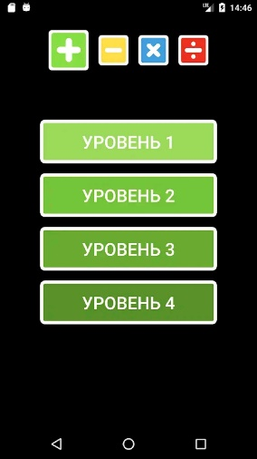- Приложения нет на платформе IOS.

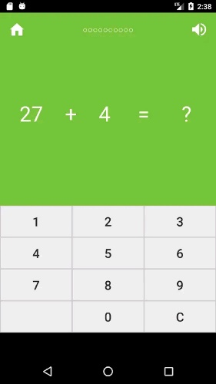Б) Математика Игра – Устный счёт.

+ Полностью бесплатный контент.

- Простота дизайна.

Мало картинок, темный фон, детей дошкольного возраста сложнее заинтересовать.

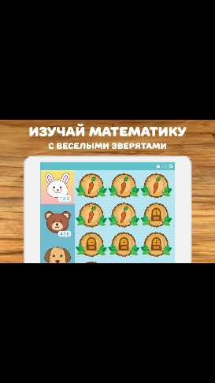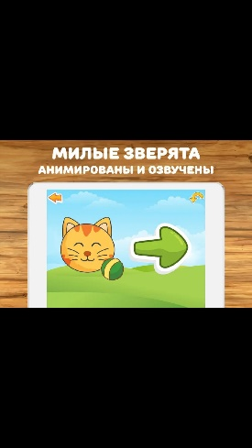В) Математика для детей цифры, счёт, развивающие игры.

+ Озвучка цифр

+ Можно выбрать язык обучения

+ Графика хорошо продумана, поэтому у ребенка появляется заинтересованность в игре.

# SP (Unique Selling Points) игры

Просмотрев приложения конкурентов, мы сделали вывод, что в нашем приложении должна быть более детальная настройка данных, чем в вышеперечисленных приложениях, и надо качественно проработать дизайн, потому что ребенку младшего школьного возраста важна картинка. По нашему сюжету, ребнок будет заинтересован в спасении принцессы, но при этом будет достигнута главная цель- повышение качества счета.

# Формула успеха

Главная формула успеха в том, что ребенок воспринимает приложение как игру, а не как учебу, при этом развивает свой навык счета. Ребенок видит перед собой одну цель- спасти принцессу, а параллельно достигает еще одну, ключевую- научиться считать.

# Составляющая геймплея

* Прохождение теста на определение уровня;
* В игре предусмотрен сюжет, в ходе которого игрок должен собирать очки;
* В конце игры предусмотрено соревнование по решению задач на время;
* Различие уровней между собой;
* За золото игрок может улучшать своего персонажа

# Стиль игры

* Яркие цвета
* мультяшная и простая графика.
* образы, которые сразу понятны ребенку
* упрощенные формам

# Звуки и музыка

При входе в игру играет песня из кинофильма пираты карибского моря, а во время самой игры на фоне звуки чаек и моря, но при этом они не громкие, чтобы не отвлекать игрока. При прохождении подуровня на время на фоне тикают часы.

# Возможности игры, развитие и улучшение игры, монетизация

игра может приносить больший заработок благодаря лучшим возможностям, по сравнению с другими, так в игре предусмотрен сюжет в отличие от других игр. Данная возможность положительно будет оказывать влияние на популярность игры, так как детям будет нравиться интерактив и сюжет в игре, особенно в развивающей.

Чтобы монетизировать приложение можно добавить место для рекламы.

Для развития игры, в будущем можно добавить алмазы. За алмазы можно покупать подсказки, в конце игры докупить недостающие монетки, которые нужны для прохождения на следующий уровень,также за алмазы можно убрать рекламу.